Plan van aanpak

- Achtergrond:
In dit project zal er een ‘’nieuwe’’ Koffiezetapparaat ontworpen worden. Er is een voorbeeld koffiezetapparaat ingekocht en deze zal helemaal uit elkaar gehaald worden om er achter te komen wat voor onderdelen deze heeft en welke functies die bevatten. Ook heb ik een ontwerp toegewezen gekregen van de opdrachtgevers. Nu is het de bedoeling dat ik het ontwerp van de opdrachtgevers uitwerk zodat het alle functies van de voorbeeld koffiezetapparaat bevat.

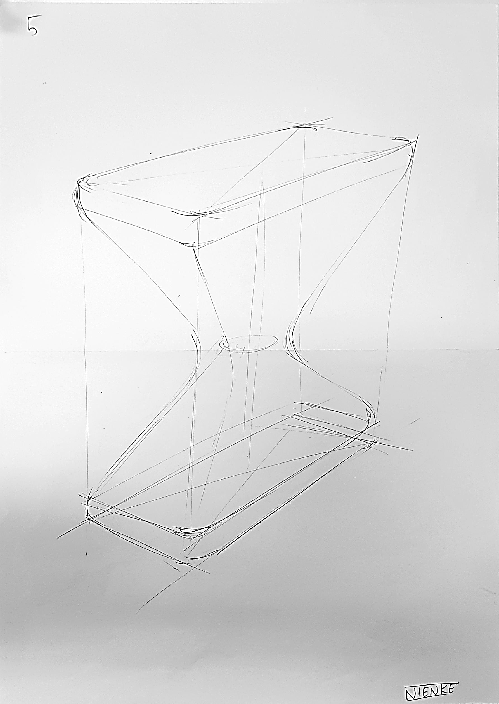

- Probleemstelling

  - Hoe kan ik een koffiezetapparaat ontwerpen die de zelfde functies heeft als het voorbeeld model maar die qua ontwerp aansluit op de eisen en wensen van de opdrachtgevers.

  - Deel problemen
    - Hoe Wat voor functies heeft een koffiezetapparaat?
    - Hoe is een koffiezetapparaat vanuit de binnenkant geconstrueerd?
    - Welken componenten heeft een koffiezetapparaat?

- Rand voorwaarden
  - Materialen
3.1.1. Karton
3.1.2. Kunststof platen
3.1.3. 3D print filament
3.1.4. Piepschuim
3.1.5. Leer
3.1.6. Spuitbus
3.1.7. Aluminium
3.1.8. Metaal

  - Voorzieningen
    - Werk ruimte
    - Tijd
    - PC of laptop
    - Solidworks
    - Internet
    - Printer
    - Software (voor 3D printer en photoshop)
    - Schrijf benodigheden
      - Zwarte balpen
      - A3 en A4 papier

  - Machines
    - 3D printer
    - Laser snijder
    - Frees
    - Accu boor
    - Draadbuiger
    - Kolomboor
    - Vacuüm vorm apparaat
    - Verf föhn

  - Hand gereedschap
    - Schaar
    - Schuifmaat
    - Liniaal
    - Blokhaak
    - Stanley mes
    - Geodriehoek

- Op te leveren producten
    - Plan van aanpak
    - Planning
    - Morfologisch overzicht
    - Materiaal en onderdeel keuze
    - Constructie keuze
    - Productie keuze
    - DFM
    - DFA
    - Werktekeningen
    - CAD
    - Verbetervoorstellen
    - FMDA
    - Gebruiksaanwijzing
    - Onderhoudsrapport

- Afbakeningen en risico’s
  - Afbakeningen
    - Er wordt geen verpakking gemaakt voor het product.
    - Er komt geen gebruiksaanwijzing bij het product.

  - risico’s
    - Dyslexie, is een risico voor mijn verslaglegging. Hierdoor is een grote kans op spelfouten.
    - Door dat we momenteel in een pandemie zitten waarin oudere een kwetsbare groep is, kan het zijn dat het langer duurt voor er getest kan worden en enquête kan afleggen.

- Kwaliteit
  - Plan van Aanpak
Het PvA word met de volgende onderdelen opgesteld: achtergronden, probleemstelling, randvoorwaarden, op te leveren producten, afbakening/risico’s, kwaliteit, projectfasering, project organisatie en de planning. Het PvA moet grammaticaal in orde zijn.
  - Planning
Alle taken worden realistisch ingedeeld op een logische volgorde. Als er grote wijzigingen plaats vinden dan moet er een nieuwe planning gemaakt worden met de juiste gegevens. De planning word weergegeven in een strokenplanning in Excel.
  - Idee schetsen
De schetsen worden met de hand gemaakt. Hierbij word gebruik gemaakt van een zwarte ballpoint. De schetsen worden in een driepuntperspectief getekend.

  - Imagepanel
De imagepanel bestaat uit duidelijke afbeeldingen van een formaat dat het nog leesbaar is. De afbeeldingen moeten samen een geheel vormen en de sfeer overbrengen die bedoeld word.
  - Spuugmodelletjes
De spuugmodelletjes zijn van zodanige kwaliteit dat deze het werkingsprincipe aan tonen dat aangetoond word.
  - PNI
Bij de gemaakte schetsen worden eerlijk alle positieve en negatieve punten gegeven van de tekening.
  - Functieboom
De functieboom word opgesteld met hoofdfunctie en daarna verschillende deelfuncties en vervolgens in sub-functies. Deze functies worden op een logische volgorde weergegeven.
  - Morfologisch overzicht
Het morfologische overzicht bestaat uit (technische) deelproblemen die je uit de gemaakte functieboom haalt. Voor deze deelproblemen worden oplossingen gegeven.
  - Concepten
De concepttekeningen kunnen handschetsen of 3D tekeningen zijn die het concept duidelijk weergeven. Als het handschetsen zijn moeten ze in driepuntsperspectief getekend zijn met een zwarte ballpoint.
  - Kesselringmethode
De Kesselring methode bestaat uit twee tabellen die een score geven voor functionaliteit en voor fabricage. Deze gegevens dienen naar waarheid te worden ingevuld.
  - Materiaal keuze
Er word realistich gekeken welke materialen er het beste voor jouw product gebruikt kunnen worden dit kan onderbouwd worden door kosten en materiaal eigenschappen
  - DFM
Door realistisch te kijken hoe je iets beter kan maken door gebruikt te maken van het kaf van het koren.
  - DFA
Er worden juiste tabellen gebruikt en het dient naar eerlijkheid ingevuld te worden zodat er realistische verbeter punten uitkomen.
  - FMEA
  - CAD
  - Werktekeningen
De werktekeningen zijn volgens correct manier opgesteld en met de juiste maten. Ook staan er geen onnodige maten bij.

